http://www.vashdosug.ru/msk/theatre/article/2435313/


ГДЕ СМОТРЕТЬ КЛАССИКУ

В московской театральной афише показывают классику на любой вкус – от Софокла до Брехта. Мы выбрали самые нескучные интерпретации, про звезд в главных ролях тоже не забыли.
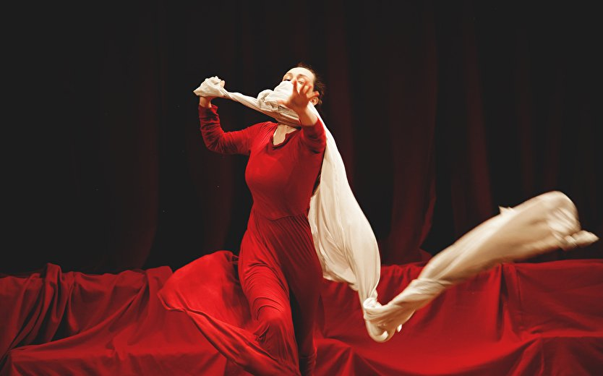

«Кавказский меловой круг»
Театр им. Маяковского
9, 26 октября
Знаменитую брехтовскую пьесу о силе нравственной чистоты и величии материнского чувства поставил Никита Кобелев. Три с лишним часа зрителю демонстрируют, какой ценой достается человеку нравственный идеал. Девушка-судомойка Груше, отказавшись от личного благополучия, спасает от смерти ребенка своей хозяйки, трусливо сбежавшей после того, как ее муж-губернатор был убит повстанцами. Поставить эту историю без морализаторства рискнул Никита Кобелев. Чтобы снизить пафос, он выбрал не театральный, а «киношный» жанр кабаре. Лучшая часть спектакля — музыка Пауля Дессау, исполненная вживую квартетом «Круглый бэнд» прямо на сцене.
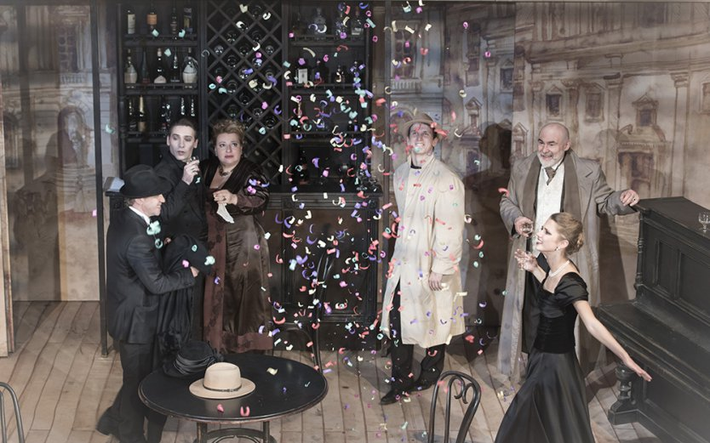

«Бешеные деньги»
Содружество актеров Таганки
16, 18, 25 октября
Очень неожиданный Островский в исполнении ведущих артистов труппы – это танцы, живая музыка, романсы, смех. Сюжет про молодого интригана Глумова и его мечту жениться на богатой невесте перенесен в эпоху модерна. Авторский текст, впрочем, дан без купюр и каких-либо изменений. Стремительная интрига и остроумные диалоги тоже на месте. Режиссером выступила Мария Федосова, по словам которой, пьеса Островского - отражение нашего с вами сегодня, только в новых качествах и с новыми идолами. Словом, скучно точно не будет!
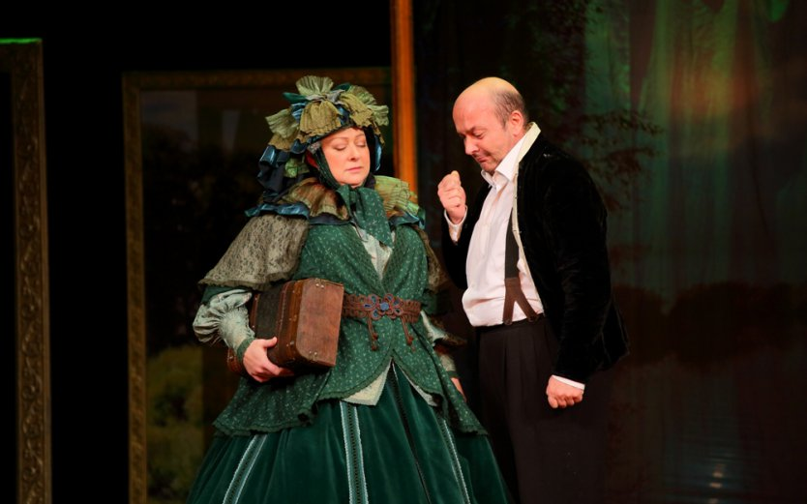

«Лес»
Компания «Маскарад» на сцене театра «Содружество актеров Таганки»
7 октября
Предметом интриги становится тысяча рублей. Деньги во времена Островского немаленькие, и они проверяют человека на честность, порядочность, искренность. Несмотря на современное прочтение классической пьесы, особое внимание в спектакле уделено сохранению уникального языка Островского. Пословицы, поговорки, старорусские обороты, народный говор — органичная часть этого яркого, лихого, смешного и ироничного спектакля. Ну, и главный плюс – феноменальная Мария Аронова в роли помещицы Гурмыжской, влюбившейся в молодого пустышку.
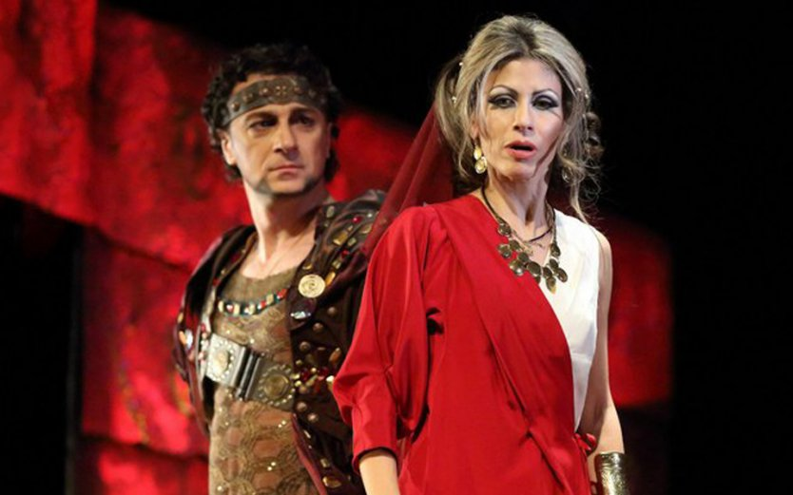

«Антигона»
Театр Луны
25 октября
Зрелищный совместный проект московского «Театра Луны» под руководством Сергея Проханова с Греческим культурным центром в Москве. Спектакль идет на двух языках — греческом и русском. По сюжету братья погибли в войне друг с другом, но один объявлен героем, а другого запрещено даже хоронить. Их сестра, фиванская царевна Антигона (ее играет греческая актриса Теодора Янници), нарушает запрет, вызывая гнев своего дяди, нынешнего правителя Фив Креонта. В «лунной» версии «Антигоны» режиссер Александр Смольяков делает акцент на образе Креонта и предлагает зрителям собственный вариант финала пьесы. Никаких спойлеров! Это, действительно, стоит увидеть самим. А еще оценить декорации (золотая стена из боевых щитов и звездную спираль) и костюмы (роскошные царские одежды и украшения).
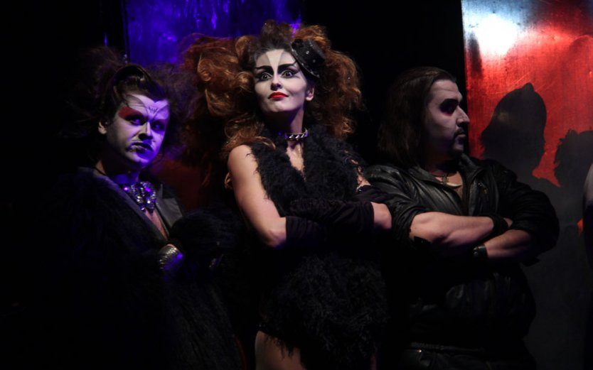

«Мастер и Маргарита»
Театр на Юго-Западе
10, 26 октября
Спектакль, ставший визитной карточкой театра, режиссер Валерий Беляков называет «вечным» (в репертуаре театра он идет с 90-ых гг.). В нем сохранены все три пласта мистического романа - бытовой, фантастический и библейский. И задан самый главный булгаковский вопрос – «Сам ли человек управляет своей жизнью или есть какая-то иная сила, способная прервать ее»? Так или иначе, а посыл у спектакля утешительный: «москвичи живут, ни о чем не задумываясь, беря от жизни все, предавая друзей… Но Мессир никого не оставит без наказания и воздаяния – каждый получит по вере его. А тот, кто способен забыть себя ради другого, обретет покой». Особое внимание стоит обратить на декорации – железные щиты, обрамляющие стены, в этом спектакле «разговаривают».

